- 單選題】每題5分, 共20分

【1】在等差數列< a_{ｎ}>中，若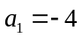，他的前11項和為66，若從中抽出1項後，剩下的10項的和為50，則抽出的項為原來項中的第幾項?
(A) a₇ (B) a₈ (C) a₉ (D) a₁₀ (E) a₁₁

【2】有一數列〈a_{n}〉滿足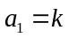(任意的正整數)，而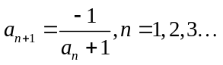，則下列哪一項的值也是k?
(A) 2012 (B) 2013 (C) 2014 (D) 2015 (E) 2016

【3】設A＝{ 0 , ∅ }，則下列何者為錯？
(A) { 0 }∈A (B) { 0 }⊂A (C) ∅∈A (D) ∅⊂A (E) { ∅ }⊂A

【4】阿呆想要抄下一個等差數列中的連續六個項,
他寫下五個數
9 , 23 , 28 , 37 , 44
再與原數列核對過之後，他發現不僅漏掉了一個數，而且還寫錯了一個數，請問他寫錯了哪個數?
(Ａ)9 (Ｂ)23 (Ｃ)28 (Ｄ)37 (Ｅ)44。

- 複選題】每題8分，共16分(每題至少有一個選項是正確的，答錯1個選項者，得4分﹔答錯2個選項者﹐
得2分﹔所有選項均未作答或答錯多於2個選項者，該題以零分計算﹒)
【1】設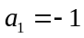且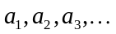為等差數列，請選出正確的選項。
(A) 若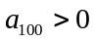，則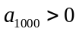
(B) 若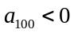，則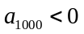
(C) 若，則
(D) 若，則
(E) 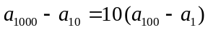
【2】某一班共有45人，問卷調查有手機與平板電腦的人數。從統計資料顯示此班有35人有手機，而有26人有平板電腦。設：
A為同時有手機與平板電腦的人數
B為有手機，但沒有平板電腦的人數
C為沒有手機，但有平板電腦的人數
D為沒有手機，也沒有平板電腦的人數
請選出恆成立的不等式選項。
(A) A＞B (B) A＞C (C) B＞C (D) B＞D (E) C＞D

【三、填充題】共44分

答對格數 | 1 | 2 | 3 | 4 | 5 | 6 | 7 | 8
得 分 | 6 | 12 | 18 | 24 | 30 | 36 | 40 | 44

【1】已知< a_{ｎ}>為每一項皆為正數的等比數列，若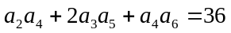，則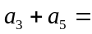____(1)______。

【2】小里,小興等6名運動員中選出4人參加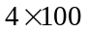公尺接力賽，如果小里不能跑第一棒，小興不能跑最後一棒,
則有 (2) 種不同的安排棒次方案。

【3】如下圖，只准走“→”，“↑”，“↗”等方向，從 A 點到 B 點有 (3) 種不同的走法。
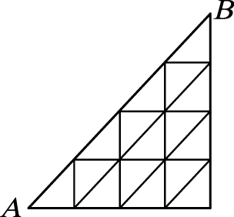

【4】從 0～9 的整數中，任取 4 個作成數字相異的四位數，則這些四位數中，是 5 的倍數者共有 (4) 個。

【5】(1＋2＋3＋……＋100) (1²＋2²＋3²＋……＋100²) = k(1³＋2³＋3³＋……＋100³)，則k = (5)

【6】教室第一列有6個座位，老師讓班上視力不佳的甲、乙、丙三個同學先從當中選擇座位,但規定三位同學
不可以完全相鄰，則三個同學選座位的方式有 (6) 種。

【7】阿龍市長提供了早餐美食地圖，阿肥發現住家附近有五家（每家只賣一樣，東西皆異）各賣湯包、飯團、燒餅、炒麵、韮菜盒子的早餐店。於是他決定下週5個上學日每天早上都去光顧其中一家，由於阿肥太愛吃韮菜盒子了，所以他星期一跟星期五都會吃韮菜盒子，且他每天的早餐必不同於前一天的早餐，則居中三天 (星期二至星期四 ) 買早餐的選擇有 (7) 種。

【8】一質點移動的方式如圖所示，在第一分鐘,他從原點移到(1,0)，接著它便依著圖上所示的方向,在x,y軸正向前進或後退,每分鐘只走1單位且平行其中一軸，試問2016分鐘後，質點的位置座標= (8) 。
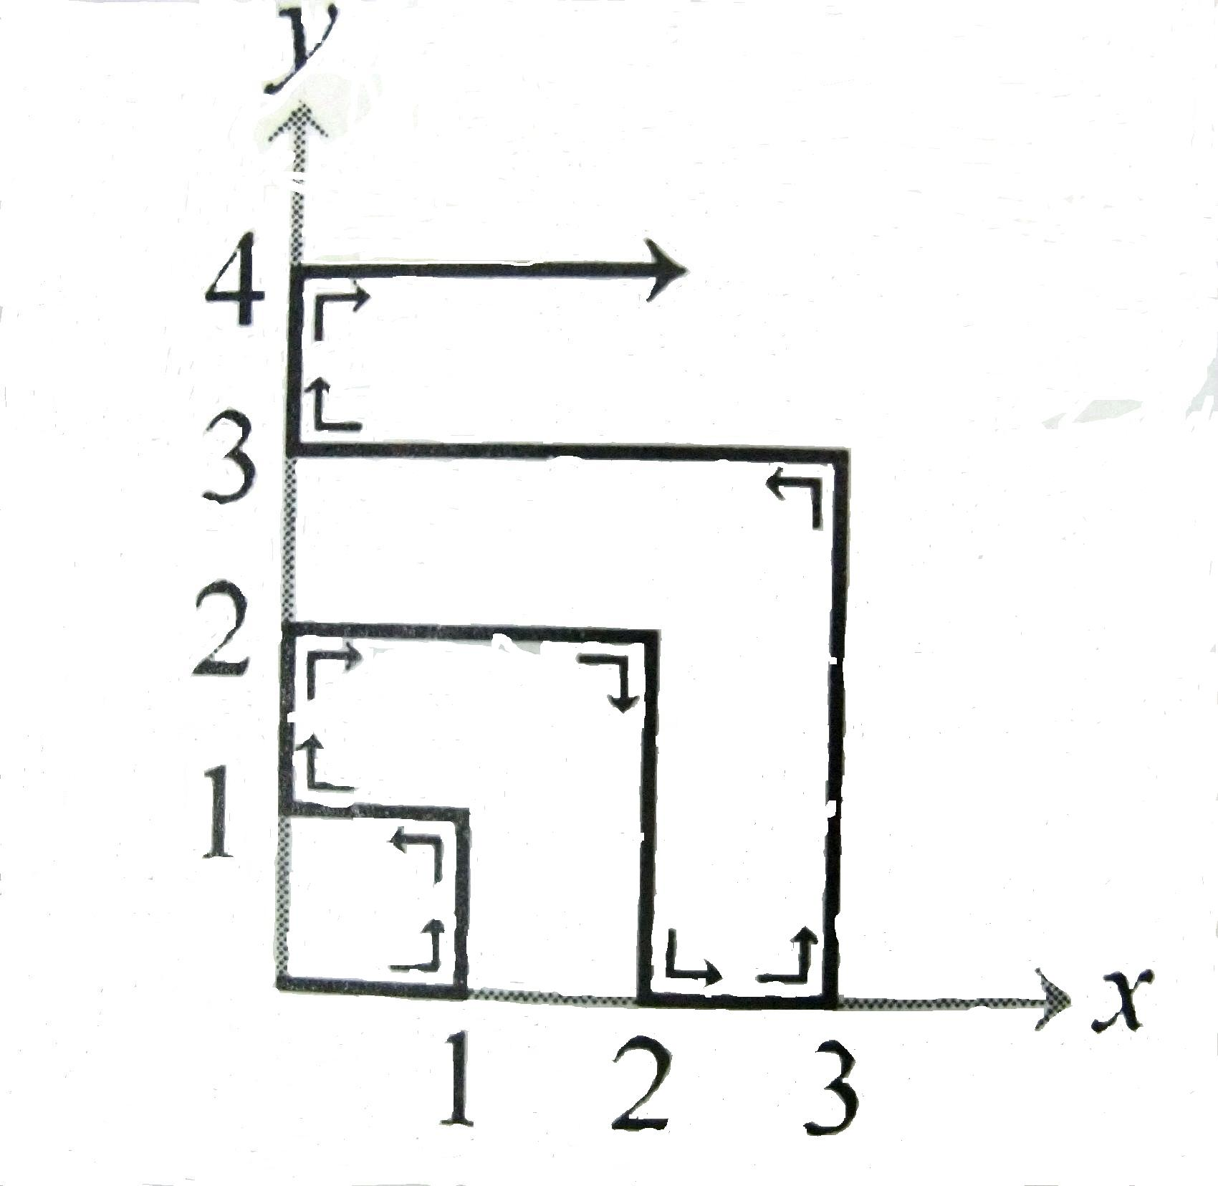

【四、計算、證明題】每題10分，共20分
1.如下圖，橫為列，直為行，例如第2列第3行的數為17，
(１)圖中主對角線第一個為1，第二個為9，第三個為25，則第20個數為多少？(2分)
(２)第9列第10行的數為多少? (4分)
(３)若2015位於第 m 列第 n 行，則數對（m，n）＝? (4分)
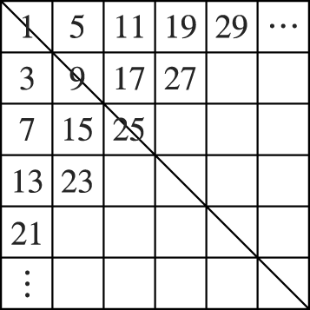

- 數列< a_{n} >定義為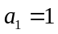﹐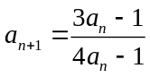﹐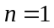﹐2﹐3﹐…﹐
(1)求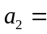____________﹐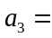____________﹐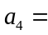____________﹒(3分)
(2)觀察(1)之規則性﹐推測第項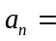____________﹒(2分)
(3)利用數學歸納法﹐證明(2)的答案﹒(5分)

一、單選題：每題5分， 共20分

1. | 2. | 3 | 4
E | C | A | C
二、複選題：每題8分，共16分(每題至少有一個選項是正確的，答錯1個選項者，得4分；答錯2個選項者，得2分；所有選項均未作答或答錯多於2個選項者，該題以零分計算﹒)

1. | 2.
ADE | BC

三、填充題 ， 共44分

答對格數 | 1 | 2 | 3 | 4 | 5 | 6 | 7 | 8
得 分 | 6 | 12 | 18 | 24 | 30 | 36 | 40 | 44

1. | 2. | 3. | 4.
6 | 252 | 90 | 952
5. | 6. | 7. | 8.
67 | 96 | 52 | (44 , 8)

四、計算、證明題，每題10分,共20分

1. | 2.
- 1521 ………….(2分)  - 325 …………...(4分)  - (28,18)………..(4分) | (1) 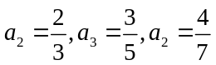………….(各1分)  (2) 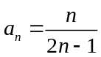…………… (2分)  (3) 1. n=1 ……………(1分)  2. n=k……………(1分)  3. n=k+1…………(3分)

